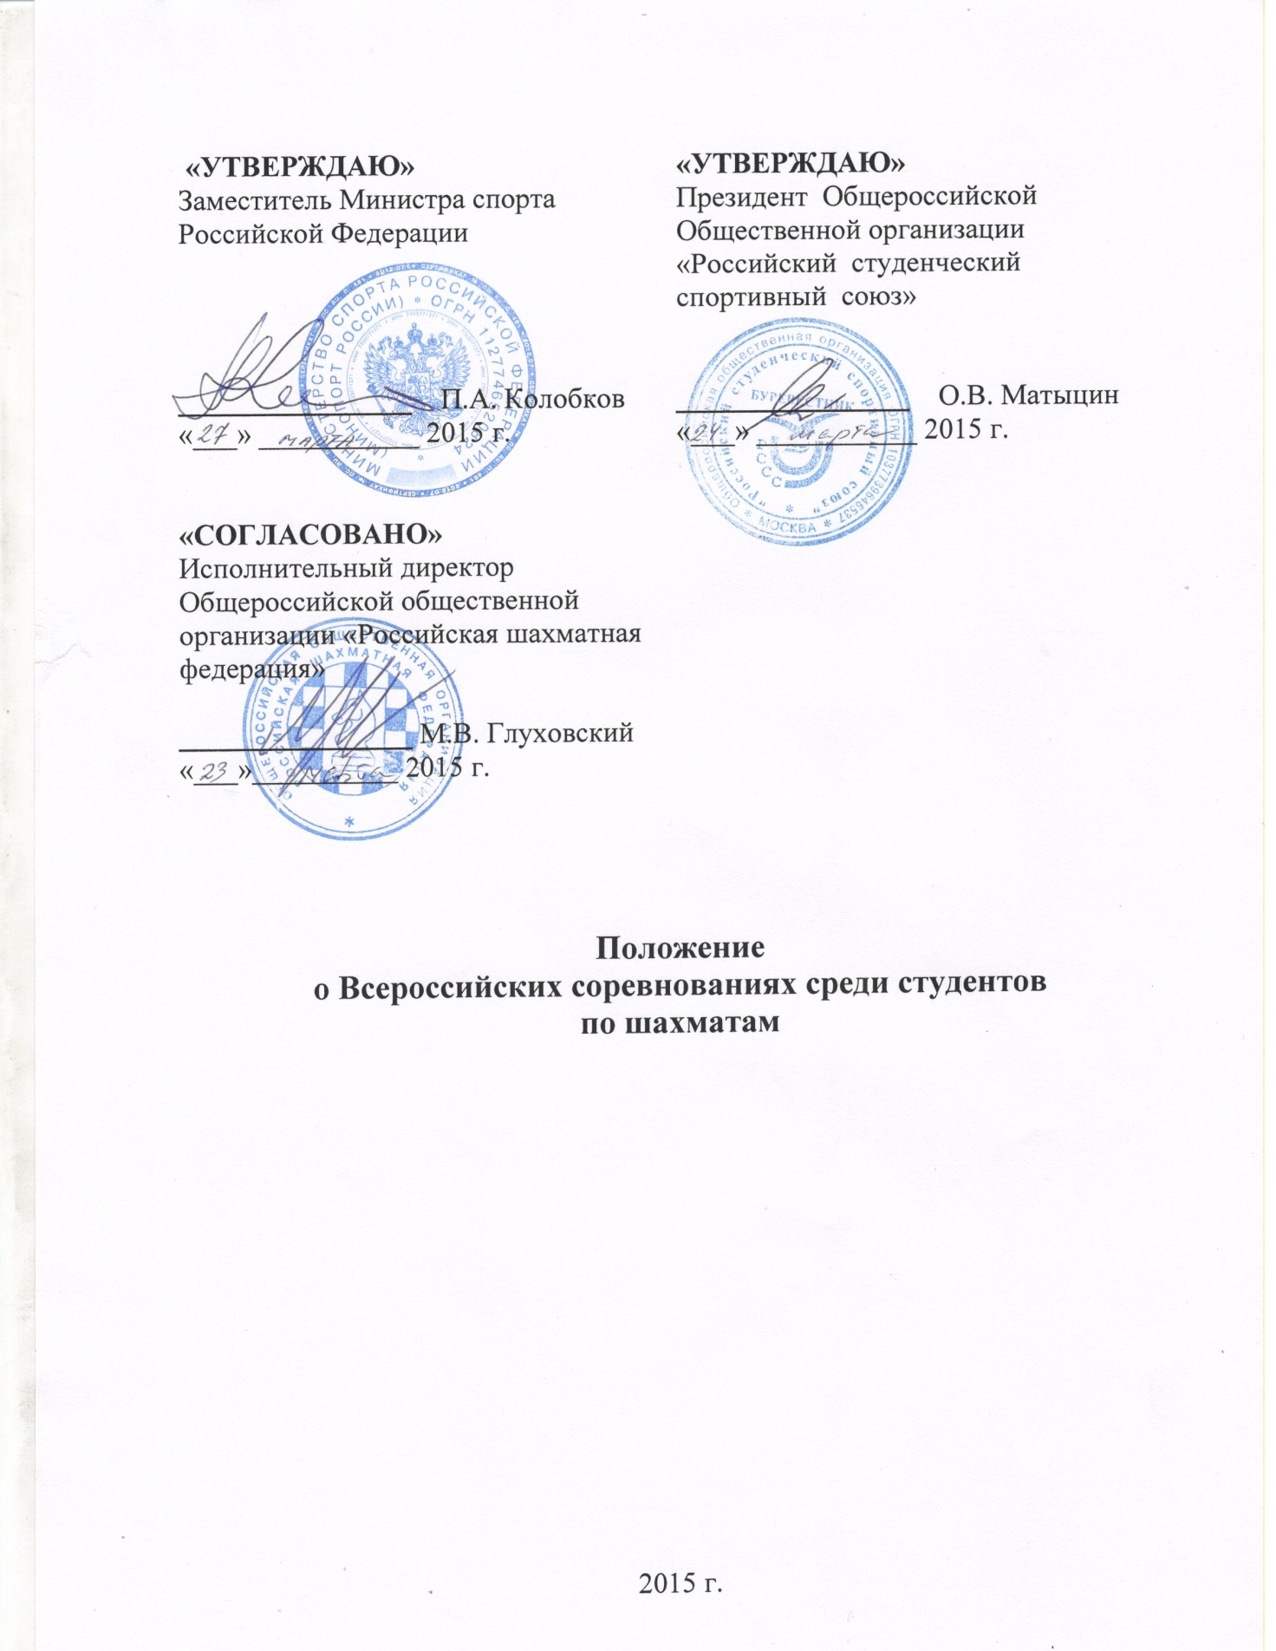

- ОБЩИЕ ПОЛОЖЕНИЯ

Всероссийские соревнования среди студентов по шахматам (далее - Соревнования) проводятся в целях:
- популяризации шахмат в Российской Федерации;
- расширения спортивных связей студенческой молодежи;
- повышения спортивного мастерства студентов.

- МЕСТО И СРОКИ ПРОВЕДЕНИЯ

Соревнования проводятся с 16 по 25 апреля 2015 года, в том числе день приезда – 16 апреля, день отъезда – 25 апреля.
Место проведения: г. Новокузнецк. Шахматный клуб Сибирского государственного индустриального университета.

- ОРГАНИЗАТОРЫ МЕРОПРИЯТИЯ

Общее руководство организацией Соревнований осуществляет Министерство спорта Российской Федерации (далее – Минспорт России), Общероссийская общественная организация «Российский студенческий спортивный союз (далее – РССС), Общероссийская общественная организация «Российская шахматная федерация» (далее – РШФ).
Полномочия Минспорта России, как организатора Соревнований, осуществляются Федеральным государственным бюджетным учреждением «Федеральный центр подготовки спортивного резерва» (далее – ФЦПСР).

Непосредственное проведение Соревнований возлагается на РШФ и главную судейскую коллегию (далее – ГСК).

- ТРЕБОВАНИЯ К УЧАСТНИКАМ И УСЛОВИЯ ДОПУСКА

К участию в Соревнованиях допускаются:
- студенты, магистранты, аспиранты дневной формы обучения образовательных организаций высшего образования;
- выпускники образовательных организаций высшего образования, получившие государственный документ об образовании в год проведения соревнований.
Возраст участников не должен превышать 27 лет на 1 января 2015 г.
К участию в командных соревнованиях допускаются команды ВУЗов Российской Федерации.
К участию в соревнованиях допускаются участники, имеющие квалификацию не ниже кандидата в мастера спорта.
Состав команды ВУЗа не более 8 человек, в том числе мужской турнир – 4 участника и один тренер-руководитель; женский турнир – 2 участницы и один тренер- руководитель.

V. ПРОГРАММА ФИЗКУЛЬТУРНОГО МЕРОПРИЯТИЯ

16 апреля | День приезда.  15.00 – 20.00 - заседание комиссии по допуску участников соревнований.
17 апреля - | 10.00 – 12.00 – заседание комиссии по допуску участников.  12.00 – организационный сбор участников, руководителей команд и судей.  14.00 – церемония открытия соревнований (Культурный центр СибГИУ).  15.00 – игры 1-го тура.
18 апреля - | с 10.00 - игры 2 –го тура с 15.00 – игры 3-го тура.
19-23 апреля - | с 15.00 - игры 4 – 8-го тура.
24 апреля | с 10.00 – игры 9-го тура.  16.00 – церемония закрытия соревнований. Награждение победителей.
25 апреля | Отъезд участников.

VI. УСЛОВИЯ ПОДВЕДЕНИЯ ИТОГОВ

Соревнования лично-командные, проводятся по правилам вида спорта «Шахматы», утвержденным Минспортом России. Мужчины и женщины играют раздельно. Спортсмены одной команды между собой не встречаются.
Участники Соревнований обязаны выполнять следующие требования:
- строго следовать графику проведения соревнований. Разрешается опоздание участника на партию не более, чем на 15 минут, после чего опоздавшему засчитывается поражение;
- запрещено вступать в переговоры о ничьей до 40-го хода включительно;
- поведение участников соревнований регламентируется Положением о спортивных санкциях в виде спорта «Шахматы».
Соревнования проводятся по швейцарской системе в 9 туров. Контроль времени: 1 час 30 минут с добавлением 30 секунд на каждый ход, начиная с первого. Жеребьевка компьютерная, программа SwissMaster 5.5.
Победители в личном зачете (раздельно среди мужчин и женщин) определяются по наибольшему количеству набранных очков. При равенстве очков места распределяются по дополнительным показателям:
- по коэффициенту Бухгольца;
- по личной встрече;
- по коэффициенту Бергера.
Победители в командном зачете определяются по наибольшей сумме очков, набранными всеми участниками команды. При равенстве очков места распределяются по наибольшей сумме коэффициентов Бухгольца всех членов команды.
Итоговые результаты (протоколы) и отчеты на бумажном и электронном носителях представляются в Минспорт России, РССС, РШФ в течение 5 дней со дня окончания Соревнований.

VII. НАГРАЖДЕНИЕ

Победители и призеры в личном зачете (раздельно среди мужчин и женщин), награждаются медалями и дипломами Минспорта России.
Команды ВУЗов, занявшие в Соревнованиях с 1 по 3 место, награждаются кубками и дипломами Минспорта России и дипломами РССС, участники команд – медалями и дипломами Минспорта России.
Тренеры спортсменов-победителей Соревнований в личных видах программы и тренеры команд-победителей награждаются дипломами РССС.

VIII. УСЛОВИЯ ФИНАНСИРОВАНИЯ

Минспорт России, РССС, РШФ обеспечивают долевое участие в финансировании Соревнований по согласованию.
Минспорт России осуществляет финансовое обеспечение Соревнований в соответствии с Порядком финансирования за счет средств федерального бюджета и Нормами расходов средств на проведение физкультурных и спортивных мероприятий, включенных в Единый календарный план межрегиональных, всероссийских и международных физкультурных мероприятий и спортивных мероприятий.
Расходы по командированию участников Соревнований (проезд в оба конца, суточные в пути, питание и проживание в дни соревнований, страхование) обеспечивают командирующие организации.

IX. ОБЕСПЕЧЕНИЕ БЕЗОПАСНОСТИ УЧАСТНИКОВ И ЗРИТЕЛЕЙ

Обеспечение безопасности участников и зрителей осуществляется согласно требованиям Правил обеспечения безопасности при проведении официальных спортивных соревнований, утвержденных постановлением Правительства Российской Федерации от 18 апреля 2014 г. № 353, а также требованиям правил по виду спорта «шахматы».
Соревнования проводятся на объектах спорта, включенных во Всероссийский реестр объектов спорта в соответствии с Федеральным законом от 4 декабря 2007 года № 329-ФЗ «О физической культуре и спорте в Российской Федерации».
Оказание скорой медицинской помощи осуществляется в соответствии с приказом Министерства здравоохранения и социального развития Российской Федерации от 09.08.2010 г. № 613Н «Об утверждении порядка оказания медицинской помощи при проведении физкультурных и спортивных мероприятий».
X. СТРАХОВАНИЕ УЧАСТНИКОВ
Участие в соревнованиях осуществляется только при наличии полиса (оригинала) страхования жизни и здоровья от несчастных случаев, который представляется в комиссию по допуску участников в день приезда на Соревнования.
XI. ПОДАЧА ЗАЯВОК НА УЧАСТИЕ

В день приезда в комиссию по допуску участников Соревнований подаются следующие документы:
- заявка от ВУЗа по форме согласно Приложению № 1;
- оригинал паспорта гражданина Российской Федерации;
- оригинал полиса о страховании жизни и здоровья от несчастных случаев;
- студенческий билет или зачетная книжка (с отметкой дневного отделения), или заверенная копия диплома об окончании ВУЗа в 2015 году;
- удостоверение аспиранта очной формы обучения и выписка из отдела аспирантуры;
В заявку от ВУЗа могут включаться участники команды, выступающие в личном зачете, а также тренеры-руководители.
Обязательна предварительная регистрация участников.
Предварительные заявки на участие в Соревнованиях в произвольной форме, с указанием количественного состава делегации, даты и время прибытия, высылаются до 10 апреля 2015 года по адресу:

Контактное лицо: Ивахин Максим Петрович, главный судья соревнований
e-mail: maxim.ivakhin@gmail.com

Приложение № 1

ЗАЯВКА
на участие во Всероссийских соревнованиях среди студентов
по шахматам

Название команды__________________________________________________
(ВУЗ, наименование субъекта РФ)
Адрес ВУЗа_____________________________________________________
(индекс, адрес местонахождения, телефон, e-mail)
__________________________________________________________________

№  п/п | ФИО спортсмена  (полностью) | Дата рождения | Спортив-ный разряд, звание | Медицинский  допуск  слово “допущен”  подпись и печать врача  напротив каждого участника
1.
2.
3.
4.
5…

Всего допущено к соревнованиям человек.

М.П. Врач ___________________/__________________ / /
Печать медицинского подпись расшифровка подписи
учреждения, в котором ФИО врача полностью
спортсмены проходили
диспансеризацию

Ректор ___________________/__________________ / /
подпись расшифровка подписи
М.П.
Гербовая печать ВУЗа

Заведующий кафедрой ___________________/__________________ / /
физического воспитания подпись расшифровка подписи

Тренер ___________________/__________________ / /
(руководитель команды) подпись расшифровка подписи

ВАРИАНТЫ РАЗМЕЩЕНИЯ

Гостиница «профилакторий СибГИУ», ул. Куйбышева 6
в гостинице действует столовая с возможностью трехразового питания, wi-fi бесплатно для всех проживающих.
До места игры 2 км. (на маршрутке № 55 - 7 мин.)

Номера | Кол-во номеров | Цена с человека | примечание
2-х местные | 6 | 600 | Душ, туалет, умывальник
3-х местные | 3 | 600 | Душ, туалет, умывальник
4-х местные | 4 | 600 | Душ, туалет, умывальник
5-ти местные (2 комнаты) | 2 | 600 | Душ, туалет, умывальник
6-ти местные (2 комнаты) | 1 | 600 | Душ, туалет, умывальник

Гостиница «профилакторий СибГИУ», ул. Куйбышева 6
в гостинице действует столовая с возможностью трехразового питания, wi-fi бесплатно для всех проживающих.
До места игры 2 км. (на маршрутке № 55 - 7 мин.)

Номера | Кол-во номеров | Цена с человека | примечание
3-х местные | 2 | 450 | Душ, туалеты, умывальники на этаже
4-х местные | 9 | 450 | Душ, туалеты, умывальники на этаже

Гостиница «СибГИУ», ул. Бардина, 21
До места игры 500 м.

Номера | Кол-во номеров | Цена с человека | примечание
1-но местные | 2 | 1500 | Душ, туалет, умывальник, холодильник, телевизор
2-х местные | 4 | 1200 | Душ, туалет, умывальник, холодильник, телевизор
4-х местные | 3 | 900 | Душ, туалет, умывальник, холодильник, телевизор

